Zusammen für die Nachhaltigkeit
An der Höheren Lehranstalt für Umwelt und Wirtschaft im Yspertal ist der Begriff „Nachhaltigkeit“ besonders in der Ausbildung verankert. Bereits zum 17. Mal fand vom 7. bis 12. Juni 2015 das internationale „Junior Eco – Expert Project“ statt, dieses Mal an der Partnerschule in Cieszyn (Polen).

Yspertal, Stift Zwettl - „Internationale Kontakte sind in der heutigen Zeit besonders wichtig“, erklärt Schulleiter Mag. Gerhard Hackl. „Seit vielen Jahren pflegen wir einen sehr freundschaftlichen Kontakt zu unseren Partnerschulen. Bei diesem Projekt steht seit 17 Jahren die gemeinsame praktische Arbeit für die Umwelt im Vordergrund!“ Rund 80 Schülerinnen und Schüler aus Tschechien (Veseli), Ungarn (Tokaj), Polen (Cieszyn) und Österreich (HLUW Yspertal) beschäftigten sich mit unterschiedlichen Themengebieten, denen allen gemeinsam der Begriff der „Nachhaltigkeit“ zugrunde liegt. Diese internationale Zusammenarbeit, die als wertvolle Brücke zwischen Nationen, Schulen und Menschen gilt, wurde heuer erstmals auch von 10 Schülerinnen und Schülern aus der Slowakei unterstützt.

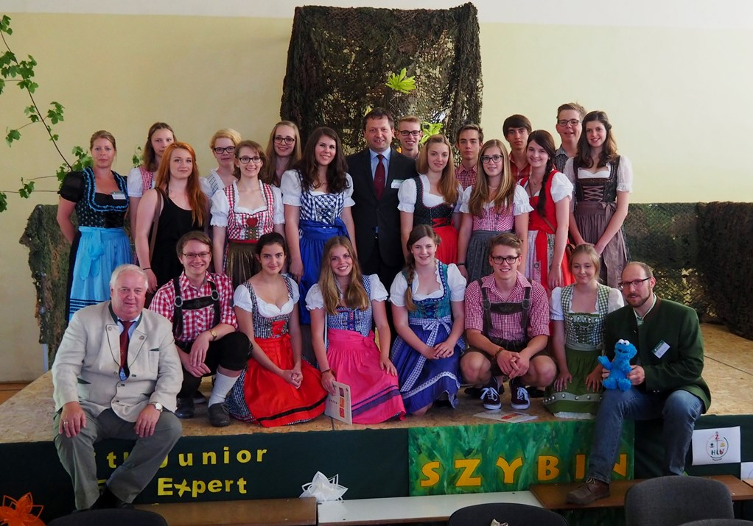
Internationale Zusammenarbeit beim 17. „Junior Eco – Expert Project“ in diesem Jahr in Cieszyn (Polen). Die teilnehmende Schülerinnen und Schüler der 2. Klassen mit Schulleiter Mag. Gerhard Hackl (Mitte), HR Dir. a.D. Mag. Johann Zechner (links), Mag. Eva-Maria Mayr (links) und DI Johannes Bichl (rechts)

Der Begriff „Nachhaltigkeit“ zog sich wie ein roter Faden durch eine arbeitsintensive Woche

Themen wie „Landwirtschaft in der Bergregion“, „Ökologischer Eisenerzabbau und Eisenverarbeitung“, „Nutzung und Verarbeitung von Kalkgestein“, „ Bewirtschaftung und Nutzung der Sole (Salzwasser)“ und „Kohlebergbau und Entwicklung von alternativen Energiequellen“ wurden von den einzelnen Gruppen zuerst bei Exkursionen bearbeitet und dann auf die Aspekte der Nachhaltigkeit hin untersucht. Die Präsentation über die Ergebnisse der fünf Gruppen und die anschließende Darbietung eines kulturellen Programmpunktes der einzelnen Schulen bildeten, wie in den Jahren zuvor, den gemeinsamen Abschluss. Das Plenum aus Vertretern der Wirtschaft, der Politik, aber auch aus einer angereisten Delegation der Partnerländer war sichtlich begeistert von der guten und nationenübergreifenden Zusammenarbeit. Und „Nachhaltigkeit“ wurde nicht nur erarbeitet und bewertet, sondern auch durch die Schülerinnen und Schüler wahrhaftig gelebt. „Selbst unsere An- und Heimreise erfolgte, wie schon im Jahr zuvor, gemeinsam in einem Bus mit unserer Partnerschule in Veseli (Tschechien)“, freut sich DI Johannes Bichl von der HLUW Yspertal.

Doch was macht dieses Projekt für unsere Schülerinnen und Schüler letztendlich so wertvoll?

Es ist die Kunst, alte und falsche Vorurteile gegenüber fremden Kulturen zu revidieren, offen zu sein und Verständnis zu zeigen für andere Traditionen, das Überwinden der Befangenheit in einer Fremdsprache zusammenzuarbeiten und vor allem auch neue internationale Freundschaften zu knüpfen und dies im Sinn unserer gemeinsamen Umwelt. Wir freuen uns schon auf die nächste Runde des „Junior Eco – Expert Projekts“, das 2016 an unserer Partnerschule in Veseli (Tschechien) stattfinden wird.

Anmeldung zum Schulbesuch

110 Neueinsteiger können für das nächste Schuljahr aufgenommen werden. Die HLUW Yspertal im westlichen Niederösterreich ist Klimaschutzpreisträgerschule und Gewinner des Energy Globe 2015. Das Zisterzienserstift Zwettl führt als Schulerhalter auch ein Privatinternat. Der Anteil der Mädchen ist für eine Schule, die unter anderem auch eine umwelttechnische Ausbildung bietet, mit 40 Prozent durchaus beachtlich. Die Anmeldung für den Schulbesuch ist jederzeit möglich. Schnupperschülerinnen und -schüler sind gerne willkommen.
Informationen unter http://www.hluwyspertal.ac.at!

